АДМИНИСТРАЦИЯ СОЛОНОВСКОГО СЕЛЬСОВЕТА
ВОЛЧИХИНСКОГО РАЙОНА АЛТАЙСКОГО КРАЯ

ПОСТАНОВЛЕНИЕ

14.03.2024 № 6 с. Солоновка

Об утверждении схемы водоснабжения и водоотведения муниципального образования Солоновский сельсовет Волчихинского района Алтайского края

В соответствии с Федеральными законами от 06.10.2003 № 131-ФЗ «Об общих принципах организации местного самоуправления в Российской Федерации», от 07.12.2011 № 416-ФЗ «О водоснабжении и водоотведении», Постановлением Правительства Российской Федерации от 05.09.2013 № 782 «О схемах водоснабжения и водоотведения» и руководствуясь статьёй 39 Устава муниципального образования Солоновский сельсовет Волчихинского района Алтайского края, ПОСТАНОВЛЯЮ:

1. Утвердить схему водоснабжения и водоотведения муниципального образования Солоновский сельсовет Волчихинского района Алтайского края (прилагается).
2. Обнародовать настоящее постановление в установленном порядке и разместить на официальном сайте в сети «Интернет».
3. Контроль над исполнением настоящего постановления оставляю за собой.

Глава Солоновского сельсовета А.В. Рзянин

Утверждена
постановлением Администрации
Солоновского сельсовета
от 14.03.2024 № 6

Схема
водоснабжения и водоотведения
муниципального образования
Солоновский сельсовет
Волчихинского района
Алтайского края

2024 год.
1. Общие положения

1. Схема водоснабжения и водоотведения поселения — документ, содержащий материалы по обоснованию эффективного и безопасного функционирования систем водоснабжения и водоотведения, их развития с учетом правового регулирования в области энергосбережения и повышения энергетической эффективности, санитарной и экологической безопасности.
2. Основные цели и задачи схемы водоснабжения и водоотведения:
- определение долгосрочной перспективы развития систем водоснабжения, обеспечения надежного водоснабжения наиболее экономичным способом при минимальном воздействии на окружающую среду, а также экономического стимулирования развития систем водоснабжения и внедрения энергосберегающих технологий;
- определение возможности подключения к сетям водоснабжения объекта капитального строительства и организации, обязанной при наличии технической возможности произвести такое подключение;
- повышение надежности работы систем водоснабжения в соответствии с нормативными требованиями;
- минимизация затрат на водоснабжение в расчете на каждого потребителя в долгосрочной перспективе;
- обеспечение жителей Солоновского сельсовета водоснабжением;
- улучшение работы систем водоснабжения;
- повышение качества питьевой воды, поступающей к потребителям;
- улучшение качества жизни за последнее десятилетие обусловливает необходимость соответствующего развития коммунальной инфраструктуры существующих объектов.
2. Пояснительная записка схемы водоснабжения и водоотведения
2.1. Муниципальное образование Солоновский сельсовет расположено в северо-восточной части Волчихинского района Алтайского края. Территория муниципального образования составляет 33347 га. Протяженность территории с запада на восток составляет 2,7 км., с севера на юг 1 км. Общая протяженность границы муниципального образования составляет 75 км.
Административным центром является село Солоновка. Село образовано в 1967 году. Село расположено вдоль ленточного бора «Касмалинский» на живописных озерах Горькое и Пресное. Расстояние от села Солоновка до районного центра села Волчиха составляет 41 км.
На территории села проживает по состоянию на 01.01.2024 797 человек.
2.2. Климат
Континентальный с холодной малоснежной зимой, сильными ветрами и метелями и жарким летом. Рельеф – равнинный (южная часть Кулундинской равнины). Средняя температура января -16,5, июля +20. Годовых атмосферных осадков – 433 мм.
Продолжительность периода со среднесуточной температурой выше 0 С составляет 192 дня.
Глубина промерзания почвы (средняя)- 260 см.
Наибольшая высота снежного покрова 23 см в среднем.
Средняя годовая скорость ветра составляет 4,5 м/сек. Преобладают ветры северо-восточного направления.
2.3. Существующее функциональное использование территории Солоновского сельсовета.
Современная структура земель сельского поселения на 01.01.2014 года
№  п/п | Состав земель  по категориям | Общая площадь, га
1 | 2 | 3
1 | Земли поселения | 296
2 | Земли сельскохозяйственного назначения | 15668
3 | Земли промышленности | 517
4 | Земли лесного фонда | 12864
5 | Земли водного фонда | 3898
6 | Всего земель в существующих границах поселения | 33347

2.4. Жилищный фонд
В настоящее время общая площадь жилищного сектора составляет 20184 кв.м.
Жилая застройка представлена одноэтажными жилыми домами. По видам собственности основная доля (95%) жилого фонда приходится на индивидуальный жилой сектор.

2.5. Общественно-деловая зона

Организации, расположенные в черте населенного пункта поселения,
по состоянию на 01.01.2024 года

Учреждения образования
№ | Наименование | Адрес | Этажн. | Руководитель
1 | МКДОУ «Солоновский детский сад» | с. Солоновка, ул. им. Мамонтова, здание № 4, помещение № 2 | 1 | Плотникова Я.А.  тел. 29-3-03
2 | МКОУ «Солоновская СШ им. Н.А. Сартина» | с. Солоновка, ул. им. Мамонтова, здание № 4, помещение № 1 | 2 | Симон О.А.  тел. 29-3-31

Учреждение здравоохранения
№ | Наименование | Адрес | Этажн. | Руководитель
1 | КГБУЗ «Волчихинская ЦРБ», Солоновская участковая больница | с. Солоновка,  ул. им. Мамонтова, № 1 | 1 | Шумова Е.А.  тел. 29-4-88
Учреждение культуры
№ | Наименование | Адрес | Этажн. | Руководитель
1 | Солоновский дом культуры | с. Солоновка, ул. Новая, № 8 | 2 | Лаптева Я.В.  тел. 29-3-98

Предприятия торговли
№  п/п | Наименование | Адрес | Руководитель, предприниматель
1 | КФХ «Мочалова Т.А.»  розничная торговля | с. Солоновка, ул. Новая, № 10 | Мочалова Т.А.
2 | «Лиана»  розничная торговля | с. Солоновка, ул. им. Мамонтова, № 15 | Ворожцова Л.И.
3 | «Алтай»  розничная торговля | с. Солоновка, ул. Горьковская, № 77а | Хозяйкина И.В.
4 | «Магнит»  розничная торговля | с. Солоновка, ул. Горьковская, № 30а | Сейвалд Э.Ф.

Организации и учреждения связи
№ | Наименование | Адрес | Этажн. | Руководитель отделения
1 | УФПС Алтайского края ФГУП «Почта России» ОПС № 13 с. Солоновка | с. Солоновка, ул. Новая, № 8 | помещение в 2-х этажном здании | тел. 29-3-22
2 | Отделение Волчихинского ЭТУС (цех № 31) | с. Солоновка, ул. Новая, № 8 | Помещение в 2-х этажном здании

Учреждения жилищно–коммунального хозяйства
№ | Наименование | Адрес | Этажность | Руководитель

3. Общая характеристика водоснабжения и водоотведения
3.1. Водоснабжение

На территории Солоновского сельсовета холодное водоснабжение осуществляет:
- Администрация Солоновского сельсовета Юридический адрес: 658952, Алтайский край, Волчихинский район, с. Солоновка, ул. им. Мамонтова, д. 11, телефон 8-(38565)29-3-30.
Подача воды осуществляется на хозяйственно-питьевые, производственно-технические, противопожарные цели.
Уличные водопроводные сети собраны в общую схему частично тупикового типа.
Данные о водоснабжении
с. Солоновка

Начало эксплуатации водопровода в селе Солоновка 1983 год.
На северо-востоке окраины села расположена водонапорная башня высота 25 м., объем 160 м3. рядом с башней находятся две скважины АБ 50/86 рабочие, глубина 160 м. Скважины оборудованы насосами 8 МЗЭЦВ.
Водопроводные сети проложены из чугунных, оцинкованных, полиэтиленовых трубопроводов, диаметром от 76 до 120 мм., общей протяженностью 17 км. Износ существующих водопроводных сетей по муниципальному образованию Солоновский сельсовет составляет 100%.
Уровень потребления воды не превышает 140 м3 за сутки и 29,05 тыс.м3 в год.
Потребление по видам водопользования:
а) для собственных нужд – 8,2 м3;
б) для нужд населения (полив, поение скота) – 18,8 м3;
в) для нужд других абонентов – 2,1 м3.
Скважины обеспечены зонами санитарной охраны:
Первый пояс: размер санитарной зоны 100х100 м.;
Второй пояс: (по бактериальному загрязнению) размер санитарной охраны 126х126 м.;
Третий пояс: (по химическому загрязнению) размер санитарной зоны 714х1002 м.

Водопроводные сети

№ п/п | Наименование улиц, где проходит водопроводная сеть | Протяжен-  ность (км) | Диаметр трубы (мм) | Материал труб
1 | 2 | 3 | 4 | 5
1 | Горьковская | 3,2 | 120 | чугунная
2 | им. Стариковых  им. Стариковых  им. Стариковых | 1,6  0,6  0,8 | 120  76  100 | чугунная  полиэтилен  оцинковка
3 | Новая | 0,5 | 76 | полиэтилен
4 | им. Мамонтова | 2,4 | 120 | чугунная
5 | Молодёжная | 0,6 | 120 | чугунная
6 | им. Кирова  им. Кирова | 3,1  0,2 | 120  76 | чугунная  полиэтилен
7 | им. Крупской  им. Крупской  им. Крупской | 0,2  3,2  0,4 | 76  110  100 | полиэтилен  чугунная  оцинковка
8 | Подача от водонапорной башни | 0,4 | 120 | чугунная

Водопользователи:
- МКДОУ «Солоновский детский сад»;
-МКОУ «Солоновская СШ им. Н.А. Сартина»;
- КГБУЗ «Волчихинская ЦРБ» Солоновская участковая больница;
- Столовая;
- Частный сектор.

Графическая часть
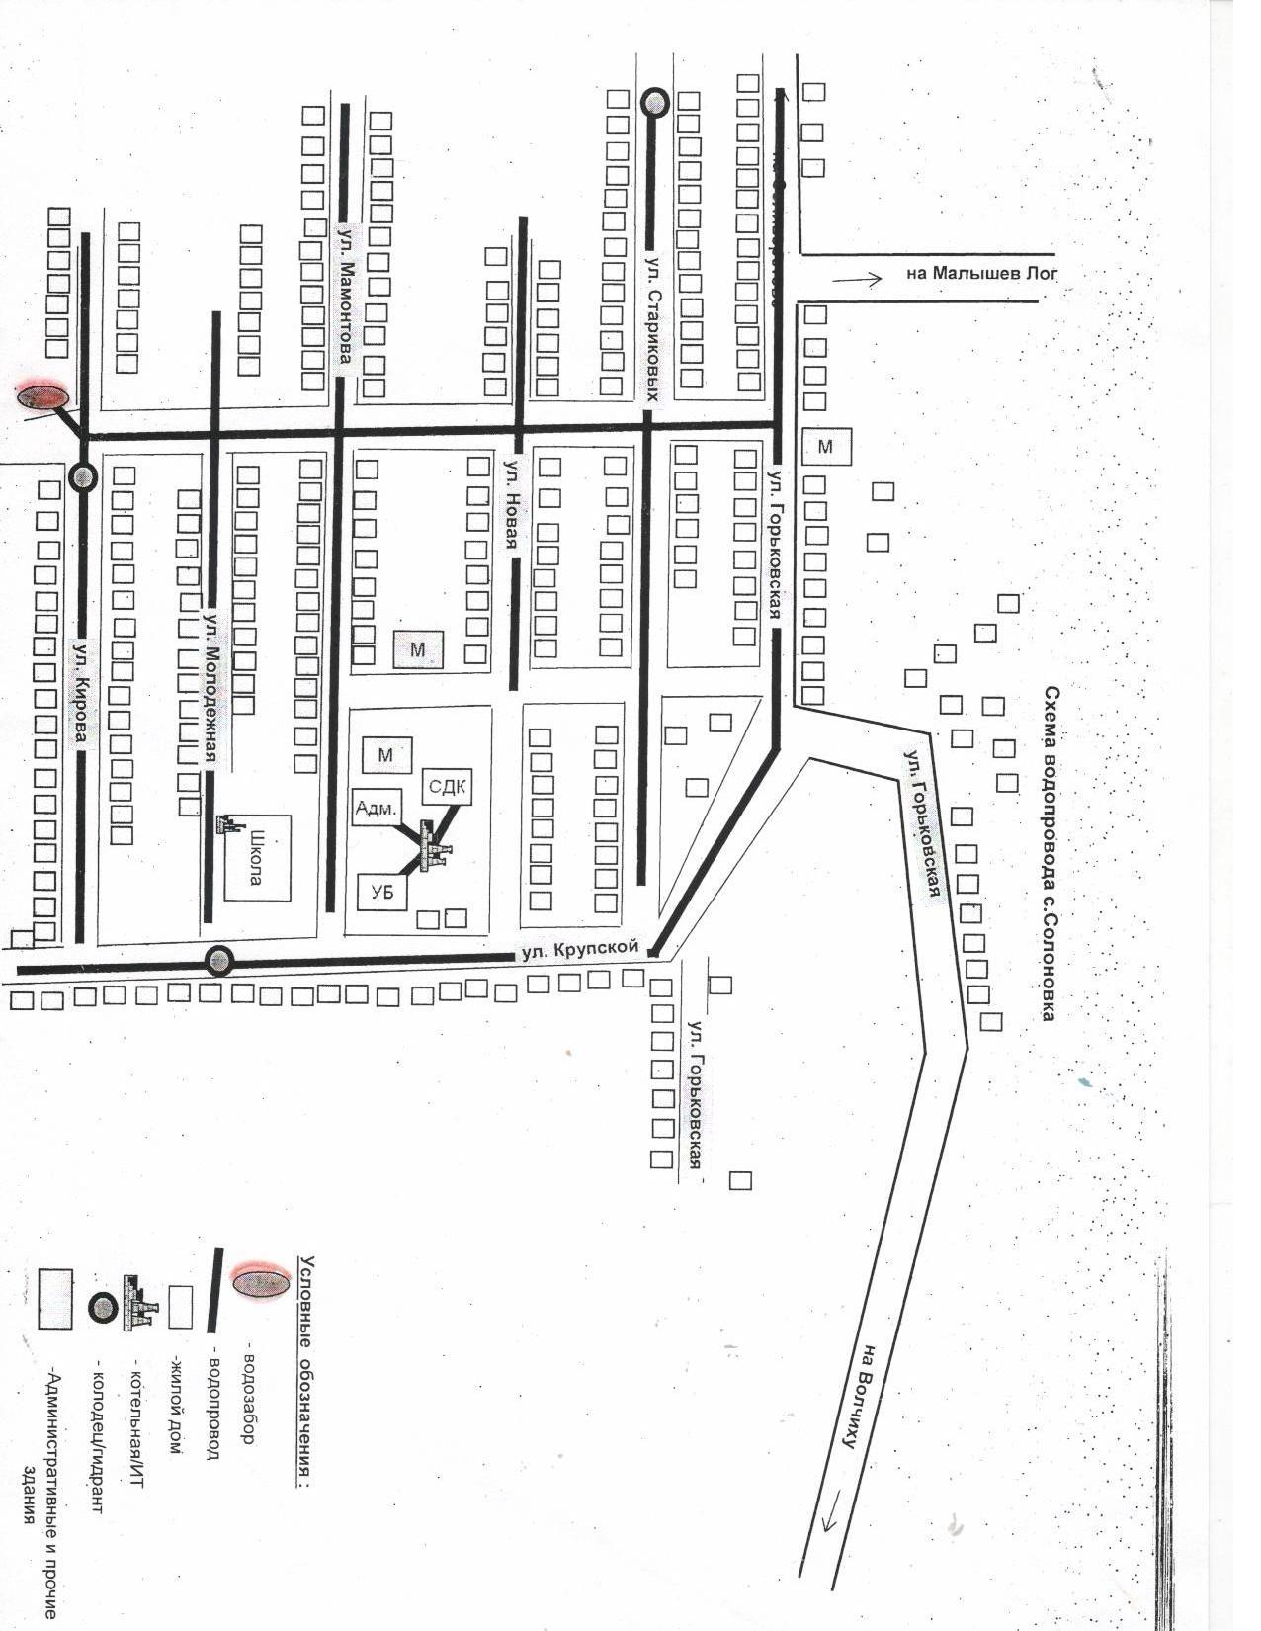
3.2. Водоотведение

Централизованная система канализации в селе Солоновка отсутствует. Сброс сточных вод от большинства жилых и общественных зданий осуществляется в выгребные ямы.

4. Мероприятия по оптимизации системы водоснабжения села Солоновка на расчётный срок (до 2032 года)

№  п/п | Наименование | Затраты (тыс.руб.)
1 | 2 | 3
1 | Установка заглубленных павильонов над скважинами | 160
2 | Установка приборов учёта на скважинах | 50
3 | Установка заглубленного резервуара | 337,9
4 | Установка заглубленной насосной станции | 86,6
5 | Установка трёх насосов KSB | 145
6 | Установка станции для пожарной мотопомпы | 85,6
7 | Установка станции управления комплексом | 391509,54
8 | Установка мотопомпы | 30
9 | Установка модульной станции очистки воды с выдачей в тару потребителей производительностью 1 м3/час на пересечении ул. Молодёжной и ул. им. Крупской | 450
10 | Установка станции очистки воды на ул. им. Стариковых | 450
11 | Выполнить закольцовки полиэтиленовой трубой диаметром 75 мм. по улицам:  им. Стариковых – им. Крупской длиной 150 м/п;  Горьковская – им. Стариковых длиной 250 м/п;  им. Кирова – им. Крупской длиной 100 м/п;  им. Мамонтова – им. Крупской длиной 150 м/п | 135  225  90  135
12 | Выполнить реновацию старых сетей методом труба в трубу диаметром 75 мм.:  ул. им. Кирова от ул. им. Крупской до пер. Лесхозный длиной 1200 м/п;  ул. Горьковская от ул. им. Крупской до пер. лесхозный длиной 1200 м/п;  ул. им. Мамонтова длиной 1500 м/п;  ул. им. Крупской длиной 1700 м/п | 1080  1080  1350  1530
ИТОГО: |  | 7813,6

